Práctica 3 Inteligencia Artificial

Adrián Rabadán Jurado
Teresa Rodríguez Ferreira

Apartado 1:
-Training set:
TP | TN | FP | FN | DRUGS
23 | 177 | 0 | 0 | A
16 | 183 | 1 | 0 | B
16 | 183 | 1 | 0 | C
52 | 144 | 2 | 2 | X
87 | 107 | 2 | 4 | Y

-Cross-validation (10 folds):
TP | TN | FP | FN | DRUGS
21 | 175 | 2 | 2 | A
14 | 183 | 1 | 2 | B
15 | 181 | 3 | 1 | C
49 | 144 | 2 | 5 | X
86 | 102 | 7 | 5 | Y

-Supplied test set (con drug2n.arff):
TP | TN | FP | FN | DRUGS
35 | 357 | 8 | 0 | A
23 | 367 | 2 | 8 | B
42 | 346 | 7 | 5 | C
100 | 279 | 4 | 17 | X
162 | 213 | 17 | 8 | Y

Training set | Cross-validation | Supplied test set
6 | 15 | 38
6 | 15 | 38
12 | 30 | 76
Total de de falsos positivos:
Total de falsos negativos :
Total de falsos:

Training set: Clasifica correctamente 194 (97%) e incorrectamente 6 (3%)
Cross-validation: Clasifica correctamente 185 (92.5%) e incorrectamente 15 (7.5%)
Supplied test set: Clasifica correctamente 362 (90.5%) e incorrectamente 38 (9.5%)
Se puede apreciar que el primer método (Training set) es el que menos predicciones incorrectas realiza, seguido del método Cross-validation y en último caso el Supplied test set.
El árbol que se construye es el siguiente:
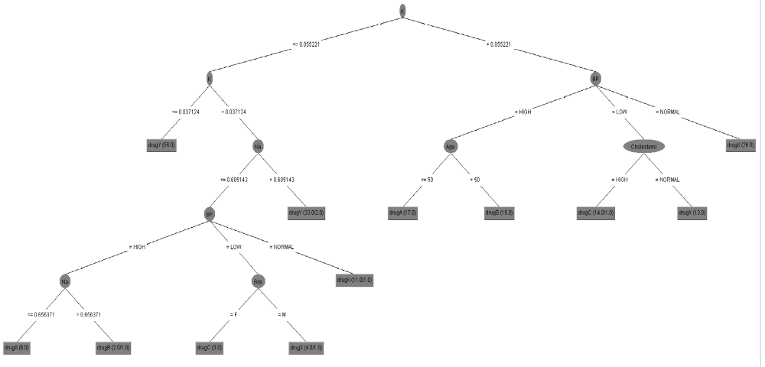
K <= 0.055221
| K <= 0.037124: drugY (56.0)
| K > 0.037124
| | Na <= 0.685143
| | | BP = HIGH
| | | | Na <= 0.656371: drugA (6.0)
| | | | Na > 0.656371: drugB (2.0/1.0)
| | | BP = LOW
| | | | Sex = F: drugC (3.0)
| | | | Sex = M: drugX (4.0/1.0)
| | | BP = NORMAL: drugX (11.0/1.0)
| | Na > 0.685143: drugY (33.0/2.0)
K > 0.055221
| BP = HIGH
| | Age <= 50: drugA (17.0)
| | Age > 50: drugB (15.0)
| BP = LOW
| | Cholesterol = HIGH: drugC (14.0/1.0)
| | Cholesterol = NORMAL: drugX (13.0)
| BP = NORMAL: drugX (26.0)

La raíz se divide en 2 hijos, K (nivel de potasio) menor o igual y mayor que 0.055221. Por el hijo del menor volvemos a usar K para dividir en 2 hijos, en este caso el valor es 0.037124. En el caso del menor o igual ya podemos asegurar que se trata de drugY, por el otro deberemos usar Na (nivel de sodio) mayor que 0.685143 para asegurar que se trata de drugY, y en caso contrario deberemos usar BP (presión sanguínea), Na y sexo para diferenciar entre las drugA, drugB, drugC y drugX respectivamente. Por el otro lado del árbol solo necesitaremos BP, Age y Choresterol para clasificar en drugA, drugB, drugC y drugX.
Con esto obtenemos un número pequeño de hojas (12) y un total de nodos bajo (21, contando la raíz), con lo que se minimiza el coste de las clasificaciones posteriores.

SI ejecutamos el algoritmo ZeroR solo predecimos bien la clase con mayor cantidad de ejemplos, en nuestro caso se corresponde con drugY.
Si ejecutamos los 3 distintos métodos comprobamos:
-Training set:
TP | TN | FP | FN | DRUGS
0 | 177 | 0 | 23 | A
0 | 184 | 0 | 16 | B
0 | 184 | 0 | 16 | C
0 | 156 | 0 | 54 | X
91 | 0 | 109 | 0 | Y

-Cross-validation (10 folds):
TP | TN | FP | FN | DRUGS
0 | 177 | 0 | 23 | A
0 | 184 | 0 | 16 | B
0 | 184 | 0 | 16 | C
0 | 156 | 0 | 54 | X
91 | 0 | 109 | 0 | Y

-Supplied test set (con drug2n.arff):
TP | TN | FP | FN | DRUGS
0 | 365 | 0 | 35 | A
0 | 369 | 0 | 31 | B
0 | 353 | 0 | 47 | C
0 | 283 | 0 | 117 | X
170 | 0 | 230 | 0 | Y

Training set | Cross-validation | Supplied test set
109 | 109 | 230
109 | 109 | 230
218 | 218 | 460
Total de de falsos positivos:
Total de falsos negativos :
Total de falsos:

Training set: Clasifica correctamente 91 (45.5%) e incorrectamente 109 (54.5%)
Cross-validation: Clasifica correctamente 91 (45.5%) e incorrectamente 109 (54.5%)
Supplied test set: Clasifica correctamente 170 (42.5%) e incorrectamente 230 (57.5%)
Estos resultados dependen directamente de los ejemplos de entrenamiento proporcionados al inicio, y de los pedidos posteriormente, ya que si se le enseña un mayoritario con un alto porcentaje y se le pide clasificar muchos ejemplos que no eran el mayoritario fallará al predecirlo.

Apartado 2:
-Training set:
Clustered Instances
Nº clusters | 2 clusters | 3 clusters | 4 clusters | 5 clusters | 6 clusters | 7 clusters
0 | 146(73%) | 130(65%) | 91(46%) | 91(46%) | 91(46%) | 91(46%)
1 | 54(27%) | 16(8%) | 16(8%) | 9(5%) | 9(5%) | 9(5%)
2 |  | 54(27%) | 54(27%) | 54(27%) | 46(23%) | 46(23%)
3 |  |  | 39(20%) | 7(4%) | 7(4%) | 7(4%)
4 |  |  |  | 39(20%) | 39(20%) | 23(12%)
5 |  |  |  |  | 8(4%) | 16(8%)
6 |  |  |  |  |  | 8(4%)

Se aprecia que a medida que el número de clusters se acerca al número de “drugs”(A, B, C, X e Y, es decir 5), los conjuntos se amoldan mejor al reparto real de dichos medicamentos: A=23(11,5%), B=16(8%), C=16(8%), X=54(27%) e Y=91(45,5%). Si nos fijamos, los porcentajes son aproximados, ya que en algunos casos supera el 100%, es debido a que redondea hacia arriba.

-Supplied test set:
Clustered Instances
Nº clusters | 2 clusters | 3 clusters | 4 clusters | 5 clusters | 6 clusters | 7 clusters
0 | 283 ( 71%) | 236(59%) | 170(43%) | 170(43%) | 170(43%) | 170(43%)
1 | 117 ( 29%) | 47(12%) | 47(12%) | 22(6%) | 22(6%) | 22(6%)
2 |  | 117(29%) | 117(29%) | 117(29%) | 98(25%) | 98(25%)
3 |  |  | 66(17%) | 25(6%) | 25(6%) | 25(6%)
4 |  |  |  | 66(17%) | 66(17%) | 35(9%)
5 |  |  |  |  | 19(5%) | 31(8%)
6 |  |  |  |  |  | 19(5%)

En este caso nos debemos fijar en los datos del otro archivo, ya que con el primero solo lo entrenamos, en este tenemos drugA=35(8,75%), drugB=31(7,75%), drugC=47(11,75%), drugX=117(29,25%) y drugY=170(42,5%). Solo hay una diferencia apreciable en drugC que etiquetamos como el 17% aproximadamente y en realidad se trata de 47 valores, que hacen un 11,75%.

Apartado 3:
Repetición del apartado 1
-Training set:
TP | TN | FP | FN | DRUGS
23 | 177 | 0 | 0 | A
16 | 184 | 0 | 0 | B
16 | 184 | 0 | 0 | C
54 | 146 | 0 | 0 | X
91 | 109 | 0 | 0 | Y

-Cross-validation (10 folds):
TP | TN | FP | FN | DRUGS
23 | 177 | 0 | 0 | A
15 | 185 | 0 | 0 | B
16 | 183 | 1 | 0 | C
54 | 146 | 0 | 0 | X
90 | 109 | 0 | 1 | Y

Training set | Cross-validation
0 | 1
0 | 1
0 | 2

Total de de falsos positivos:
Total de falsos negativos:
Total de falsos:

Podemos observar que al añadir el atributo K_div_Na (K/Na) se obtiene una predicción mucho más correcta. De hecho si utilizamos el método training set es totalmente correcta, todos los valores son verdaderos. Esto es porque la combinación de los dos atributos Na y K aporta mucha más información en este ejemplo que los mismos atributos separadamente, como podíamos intuir en la gráfica de la pestaña “Visualize”.
En este caso el árbol que obtenemos es el siguiente:
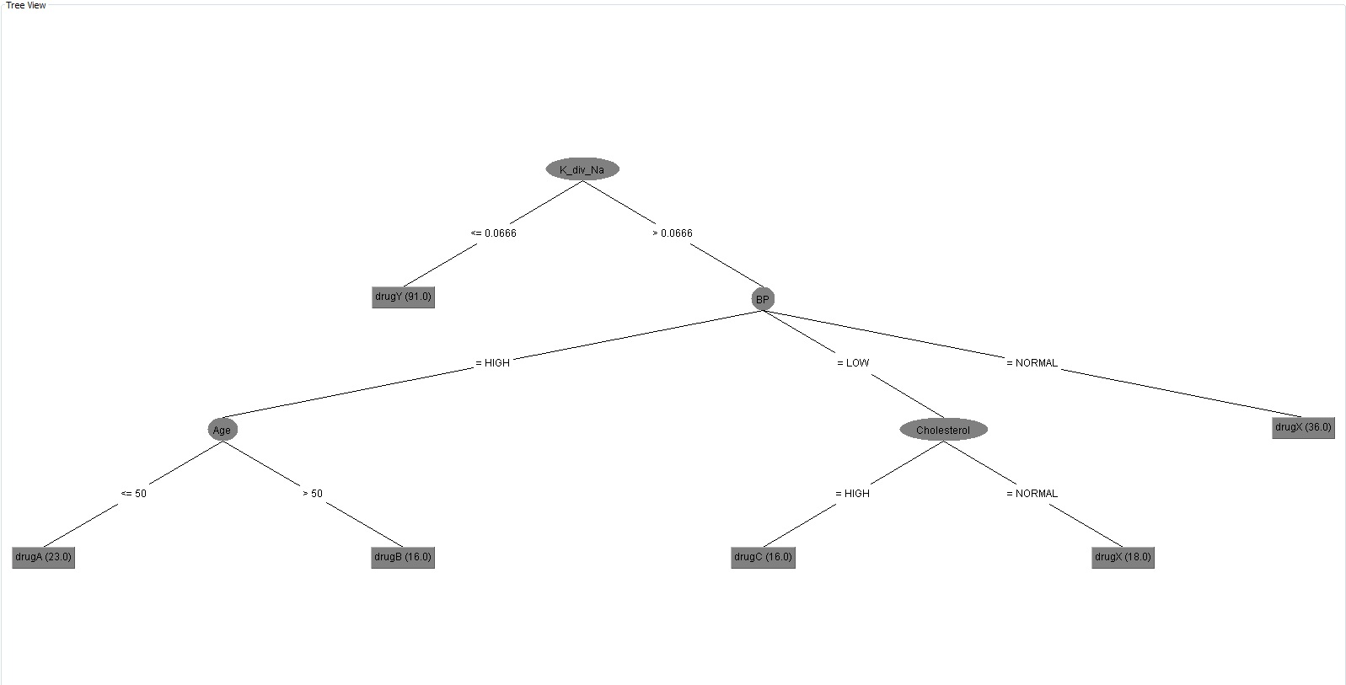

K_div_Na <= 0.0666: drugY (91.0)
K_div_Na > 0.0666
| BP = HIGH
| | Age <= 50: drugA (23.0)
| | Age > 50: drugB (16.0)
| BP = LOW
| | Cholesterol = HIGH: drugC (16.0)
| | Cholesterol = NORMAL: drugX (18.0)
| BP = NORMAL: drugX (36.0)

Solo se generan 6 hojas y 10 nodos en total, menos que en el caso anterior, facilitando aún más la clasificación de las instancias.
Ahora empleando el algoritmo ZeroR obtenemos el mismo resultado que en el primer apartado, que ya predecía correctamente la clase con mayor cantidad de ejemplos (drugY).
Repetición del apartado 2
-Training set:
Clustered Instances
Nº clusters | 2 clusters | 3 clusters | 4 clusters | 5 clusters | 6 clusters | 7 clusters
0 | 146(73%) | 130(65%) | 130(65%) | 91(46%) | 91(46%) | 91(46%)
1 | 54(27%) | 16(8%) | 16(8%) | 16(8%) | 16(8%) | 16(8%)
2 |  | 54(27%) | 46(23%) | 46(23%) | 46(23%) | 46(23%)
3 |  |  | 8(4%) | 39(20%) | 6(3%) | 6(3%)
4 |  |  |  | 8(4%) | 33(17%) | 16(8%)
5 |  |  |  |  | 8(4%) | 17(9%)
6 |  |  |  |  |  | 8(4%)

-Percentage split:
Nº clusters | 2 clusters | 3 clusters | 4 clusters | 5 clusters | 6 clusters | 7 clusters
0 | 45(66%) | 40(59%) | 40(59%) | 40(59%) | 39(57%) | 32(47%)
1 | 23(34%) | 23(34%) | 19(28%) | 16(24%) | 16(24%) | 7(10%)
2 |  | 5 (7%) | 5(7%) | 5(7%) | 5(7%) | 16(24%)
3 |  |  | 4(6%) | 4(6%) | 4(6%) | 5(7%)
4 |  |  |  | 3(4%) | 3(4%) | 4(6%)
5 |  |  |  |  | 1(1%) | 3(4%)
6 |  |  |  |  |  | 1(1%)

